資料６－１（参考３）
預託線量について

体内に摂取された放射性物質は、その半減期に従い放射能が減衰するとともに、代謝機能により体内から徐々に排泄されます。この間に放出される放射線により組織や臓器が被ばくします。
預託線量とは、一般成人に対して摂取後の５０年間（子供や乳幼児に対しては摂取時から７０歳まで）に受ける量を摂取時に受けたと想定した放射線量のことをいいます。

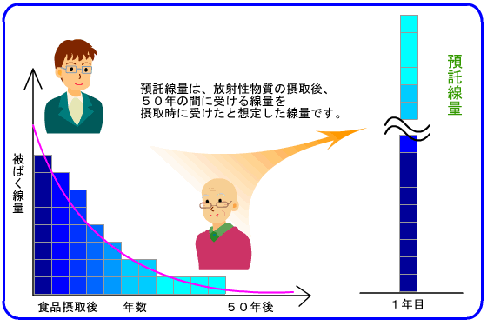
参考：原子力百科事典 ATOMICA http://www.atomin.go.jp/atomica/index.html

